广州旅游管理系统
功能模块划分与详细设计
依据既有论文第4章“功能模块划分”与第5章“系统实现”内容补充撰写

一、功能模块划分说明
系统按业务域划分为用户与权限、景点管理、酒店与房型、旅游商品、订单管理、路线规划、评论与互动、公告信息以及后台运营管理九个核心模块。该划分方式与论文中提出的分层架构保持一致，能够将账户安全、内容维护、交易处理与运营治理分离，实现业务职责明确、数据边界清晰、接口协同稳定的设计目标。
二、各模块功能设计
序号 | 模块名称 | 功能设计说明
1 | 用户与权限模块 | 该模块负责注册、登录、退出、个人资料维护与角色识别，是系统安全控制的入口。其核心设计包括用户名唯一性校验、密码加密存储、登录态维护、路由拦截和接口鉴权。模块通过区分游客与管理员角色，保障前台浏览、后台管理等功能在合法身份下执行。
2 | 景点管理模块 | 该模块用于维护景点基础数据与游客端展示信息，覆盖景点名称、位置、门票价格、开放时间、图片与标签等内容。游客可按名称、区域、标签进行查询和查看详情，管理员则可完成新增、修改、删除及标签维护，从而保证景点数据的准确性与时效性。
3 | 酒店与房型模块 | 该模块围绕酒店信息与房型资源进行设计，实现酒店资料维护、房型配置、价格设置与库存管理。前端为游客提供酒店检索、详情浏览和房型选择入口，后端通过酒店与房型的一对多关系完成数据组织，为住宿预订、订单生成和库存校验提供可靠的数据支撑。
4 | 旅游商品模块 | 该模块负责旅游文创、地方特产等商品的展示与交易支撑。系统为游客提供商品分类浏览、详情查看和加入订单等功能，为管理员提供商品上架、下架、库存调整和价格维护能力。该模块与景点推荐场景形成联动，增强平台“游览+消费”的一体化服务能力。
5 | 订单管理模块 | 该模块是系统交易闭环的核心，负责统一处理景点门票、酒店预订和旅游商品等订单业务。系统通过订单主表与明细表记录交易内容，支持订单创建、状态流转、取消、查询和后台处理。通过事务机制保证主从数据一致，避免出现空订单、重复写入或库存异常问题。
6 | 路线规划模块 | 该模块面向游客出行决策场景，支持根据旅游天数、景点标签、热度和地理位置等因素生成推荐路线。系统以路线主表和行程项表组织每日行程，既可展示平台推荐方案，也可支持用户自定义查看。模块强调结果可解释性，便于游客理解推荐依据并进行出行选择。
7 | 评论与互动模块 | 该模块整合留言、评分、收藏与浏览历史等用户行为，构成平台互动闭环。游客可在完成消费或浏览后进行评价、收藏和历史回看，管理员可对评论进行审核与置顶。模块采用目标类型加目标编号的多态关联方式，减少表数量并提升对景点、酒店、商品等对象的扩展能力。
8 | 公告信息模块 | 该模块主要承担平台通知、活动信息和服务提示的发布功能。管理员可在后台新增、编辑和删除公告内容，前端则按时间顺序展示最新信息，方便游客及时获取运营动态、促销活动与系统通知。该模块虽业务逻辑相对独立，但对提升平台服务透明度和信息触达效率具有重要作用。
9 | 后台运营管理模块 | 该模块是管理员开展平台治理与数据维护的统一入口，负责对用户、景点、酒店、商品、订单、评论和公告等业务对象进行集中管理。通过仪表盘、列表、筛选与状态处理等功能，管理员能够掌握平台运行情况，及时完成内容维护、业务审核与异常处置，保障系统稳定运行。

三、用户与权限模块时序图
用户与权限模块的关键过程包括注册校验、登录认证、角色识别与受限资源访问控制。时序图反映了用户请求从前端页面进入认证控制器，再由用户服务访问数据库并返回登录态的完整链路；在后续访问后台资源时，系统还需基于 Token 或会话信息再次完成角色校验，以确保功能访问的安全性与规范性。
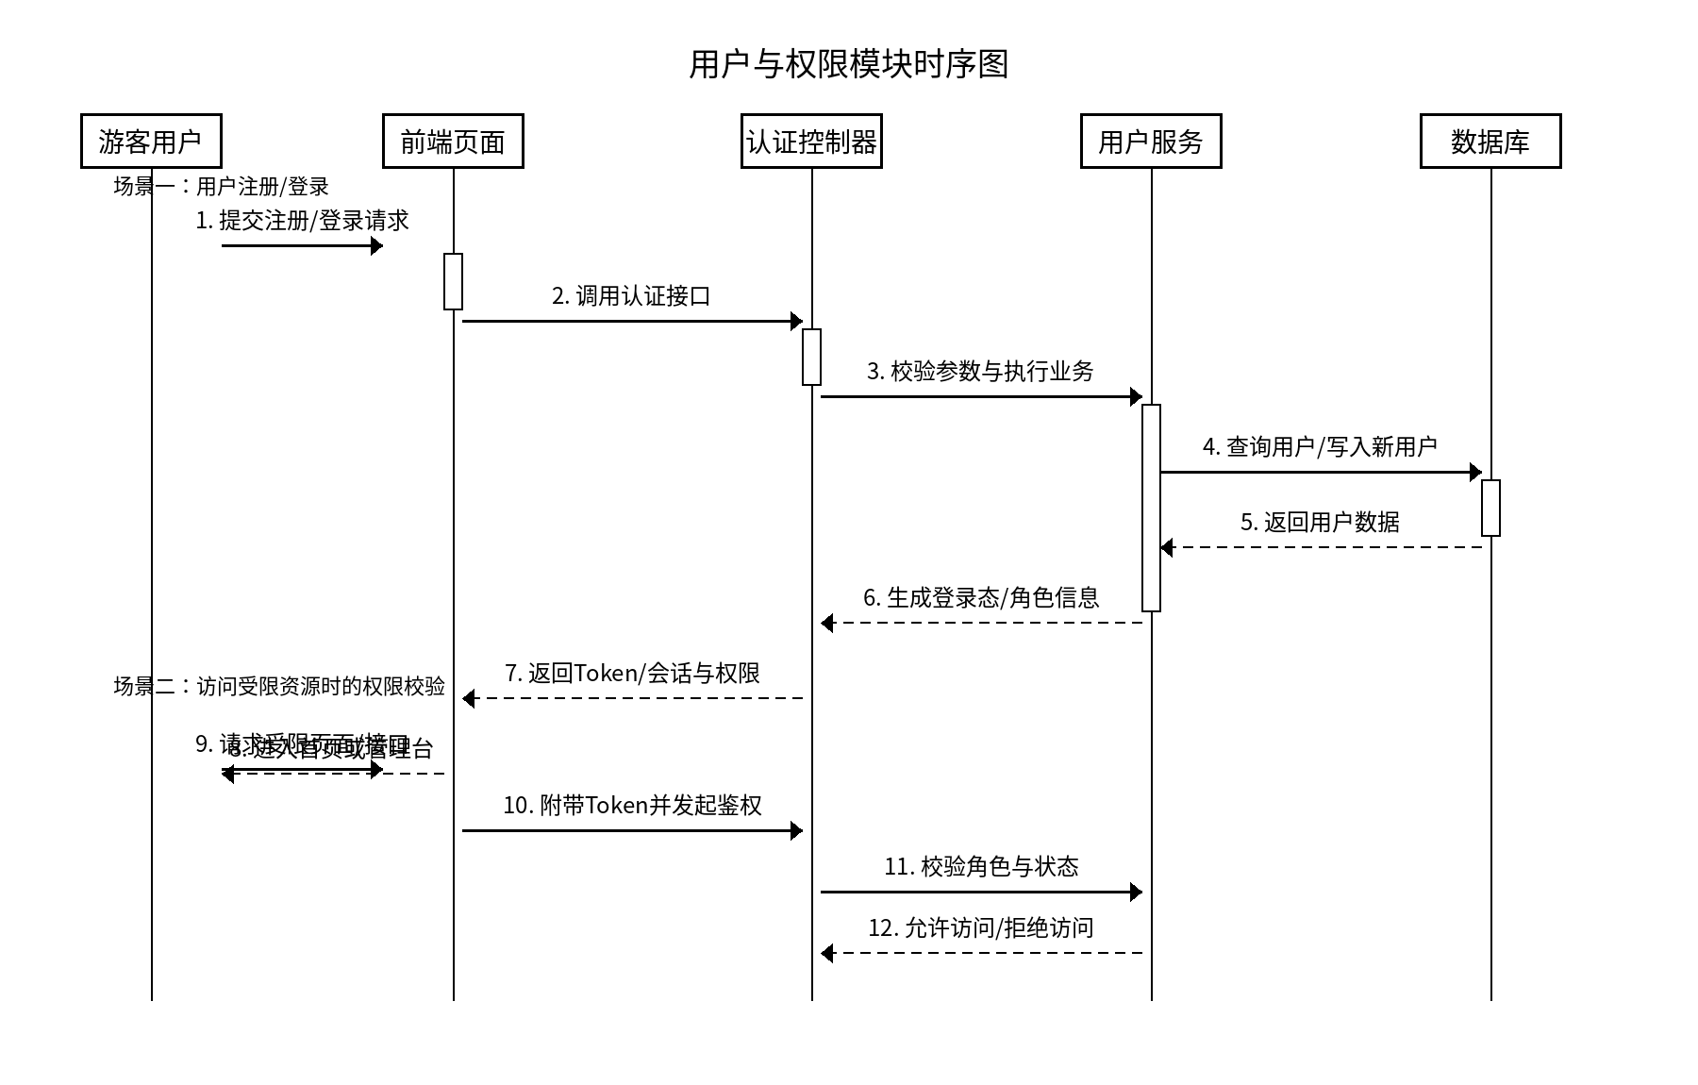
图1 用户与权限模块时序图
四、可直接纳入论文的写作建议
- 可将“各模块功能设计”部分作为第4章“系统总体设计”中“功能模块划分”的细化内容继续展开。
- 可将时序图放入第5章“登录注册与权限控制”小节，与权限拦截和角色校验说明形成呼应。
- 若后续需要继续补充订单流程图、评论审核流程图或后台管理流程图，可在此基础上统一扩展。

